Haut du formulaire

**Question 021-0904-0062 | 0 réponse juste | 0 réponse fausse | 1 point**

* [Signaler la question](https://e-learning.institut-mermoz.com/trainings/progress/625170#report)
* [Marquer la question](https://e-learning.institut-mermoz.com/trainings/progress/625170#pin)

Les avantages de relier le pôle négatif à la structure avion sont:  
1. économie de masse  
2. facilité de détection des défauts  
3. augmentation du risque de court-circuits  
4. réduction des risques de court-circuits  
5. Les circuits ne sont pas unifilaires  
La bonne combinaison est:

B

* A - 1, 3, 5
* **B - 1, 2, 4**
* C - 1, 2, 3
* D - 2, 3, 5



Bas du formulaire

**Correction**

Sur les avions, très souvent, les pôles négatifs sont reliés à la structure, le courant de retour circule par la structure avion.

De ce fait, on diminue la masse de l'avion car il y a moins de fils            (1)

On peut détecter ou localiser un problème plus facilement                     (2)

Les risques de court-circuit sont moindres avec moins de connections.   (4)

Ces circuits sont appelés MONO-POLAIRES (unifilaires) car il n'existe qu'un seul fil de liaison entre bus et servitude (le +).

Haut du formulaire

**Question 021-0904-0071 | 0 réponse juste | 0 réponse fausse | 1 point**

* [Signaler la question](https://e-learning.institut-mermoz.com/trainings/progress/625170#report)
* [Marquer la question](https://e-learning.institut-mermoz.com/trainings/progress/625170#pin)

Dans un circuit AC:

C

* A - La batterie est connectée en série
* B - La polarité de la batterie doit être inversée
* **C - On ne peut pas utiliser de batterie**
* D - On ne peut pas utiliser de batterie car la tension est trop faible



Bas du formulaire

**Correction**

Dans un circuit électrique fonctionnant en alternatif, on ne peut pas utiliser de batterie car celle-ci ne produit (ou n'accepte) que du courant continu. Pour recharger une batterie avec du courant alternatif, il faut redresser le courant, c'est à dire transformer le courant alternatif en continu.

Haut du formulaire

**Question 021-0904-0053 | 0 réponse juste | 0 réponse fausse | 1 point**

* [Signaler la question](https://e-learning.institut-mermoz.com/trainings/progress/625170#report)
* [Marquer la question](https://e-learning.institut-mermoz.com/trainings/progress/625170#pin)

Les servitudes connectées sur une barre bus le sont :

D

* A - En parallèle, et lorsqu'on en déconnecte, la tension de la bus diminue
* B - En série, et lorsqu'on en déconnecte, la tension de la bus augmente
* C - En série, et lorsqu'on déconnecte une servitude on augmente la consommation de la bus
* **D - En parallèle, et lorsqu'on en déconnecte la consommation de la bus diminue**



Bas du formulaire

**Correction**

Les servitudes sont connectées en parallèle sur les bus de façon à pouvoir les mettre en service ou bien les isoler indépendament les unes des autres. Lorsqu'on déconnecte une servitude d'une bus, la consommation de courant est diminuée.

Haut du formulaire

**Question 021-0904-0055 | 0 réponse juste | 0 réponse fausse | 1 point**

* [Signaler la question](https://e-learning.institut-mermoz.com/trainings/progress/625170#report)
* [Marquer la question](https://e-learning.institut-mermoz.com/trainings/progress/625170#pin)

Concernant le GCU (Generator Control Unit) d'un alternateur, on peut dire que:  
1. Le GCU contrôle la fréquence de l'alternateur  
2. Les GCU modernes sont équipés d'un enregistreur de panne  
3. Toutes les commandes de l'alternateur passent par le GCU sauf celle du décrabotage du CSD  
4. Le CGU ne gère que la connexion des alternateurs au réseau de distribution  
La bonne combinaison est:

C

* A - 2, 4
* B - 1, 4
* **C - 2, 3**
* D - 3, 4



Bas du formulaire

**Correction**

Bon la proposition 4 on zappe !!

La une, non, c'est le rôle du CSD de réguler la fréquence.

Reste 2 et 3

Haut du formulaire

**Question 021-0904-0043 | 0 réponse juste | 0 réponse fausse | 1 point**

* [Signaler la question](https://e-learning.institut-mermoz.com/trainings/progress/625170#report)
* [Marquer la question](https://e-learning.institut-mermoz.com/trainings/progress/625170#pin)

Lorsque deux alternateurs fonctionnent en réseaux indépendants, comment doivent être leurs phases ?

C

* A - Elles doivent être synchronisées
* B - Elles doivent être déphasées de 90°
* **C - Cela n'a pas d'importance**
* D - Elles doivent être en opposition



Bas du formulaire

**Correction**

Lorsque deux alternateurs fonctionnent en réseaux indépendants, ou séparés, chacun d'eux alimente un réseau unique. Les phases du courant produit ne sont donc pas liées et il n'est pas nécessaire de les synchroniser.

Haut du formulaire

**uestion 021-0904-0049 | 0 réponse juste | 0 réponse fausse | 1 point**

* [Signaler la question](https://e-learning.institut-mermoz.com/trainings/progress/625170#report)
* [Marquer la question](https://e-learning.institut-mermoz.com/trainings/progress/625170#pin)

Dans un circuit comprenant deux génératrices, le relais différentiel permet:

C

* A - De s'assurer qu'une seule des deux génératrices n'alimentera la bus à un instant donné
* B - De connecter les génératrices l'une après l'autre
* **C - De ne connecter les deux génératrices au réseau que si leur tension est presque identique**
* D - d'avoir des tensions génératrices différentes selon les charges



Bas du formulaire

**Correction**

Lorsque deux génératrices sont connectées sur un même réseau, elles le sont en parallèle. Pour réaliser cette connection, il faut:

1. connecter la première génératrice au réseau

2. s'assurer que la tension de la deuxième est presque égale à la tension du réseau (légèrement supérieure)

3. connecter la deuxième.

Ceci se fait par le conjoncteur-disjoncteur différentiel polarisé ( qui ici est dénommé seulement relais différentiel) .

Notez que sur le schéma, ce relais est aussi appelé relais pilote (du conjoncteur-disjoncteur).

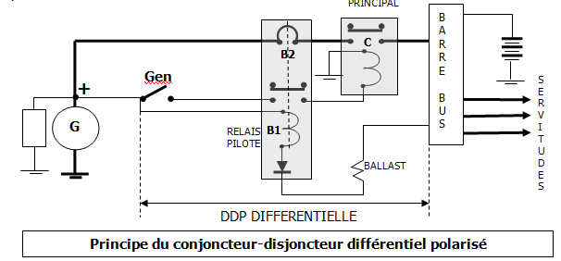

Haut du formulaire

**Question 021-0904-0072 | 0 réponse juste | 0 réponse fausse | 1 point**

* [Signaler la question](https://e-learning.institut-mermoz.com/trainings/progress/625170#report)
* [Marquer la question](https://e-learning.institut-mermoz.com/trainings/progress/625170#pin)

Pour que deux génératrices à courant continu, se partagent correctement les charges lorsqu'elles sont en parallèle, il faut:

C

* A - Que la bus de synchronisation soit déconnectée du réseau
* B - Que des charges égales soient connectées à chaque génératrice avant de les mettre en parallèle
* **C - Que leurs tensions soient presque égales**
* D - Qu'il existe une différence de tension adéquate entre les deux génératrices



Bas du formulaire

**Correction**

Pour que deux génératrices se partagent également les charges, il faut que leurs tensions respectives soient pratiquement égales

Haut du formulaire

**Question 021-0904-0048 | 0 réponse juste | 0 réponse fausse | 1 point**

* [Signaler la question](https://e-learning.institut-mermoz.com/trainings/progress/625170#report)
* [Marquer la question](https://e-learning.institut-mermoz.com/trainings/progress/625170#pin)

Les avantages du courant alternatif en aviation sont:  
1. Connection plus simples  
2. Couples de démarrages élevés  
3. Flexibilité d'emploi  
4. Equipements plus légers  
5. Facilité de transformation en DC  
6. Facilité de maintenance  
La bonne combinaison est:

C

* A - 1, 2, 3, 5, 6
* B - 1, 2, 3, 4, 5, 6
* **C - 3, 4, 5, 6**
* D - 1, 4, 6



Bas du formulaire

**Correction**

L'emploi du courant alternatif permet en effet d'avoir des équipements plus légers à puissances égales, de convertir facilement l'AC en DC, et dont la maintenance est plus facile (alternateurs sans balais). Par contre les connections seront plus nombreuses en triphasé.

Haut du formulaire

**Question 021-0904-0046 | 0 réponse juste | 0 réponse fausse | 1 point**

* [Signaler la question](https://e-learning.institut-mermoz.com/trainings/progress/625170#report)
* [Marquer la question](https://e-learning.institut-mermoz.com/trainings/progress/625170#pin)

Lorsque des génératrices sont connectées sur une même bus, elle le sont:

D

* A - Cela dépend du type de génératrice
* B - Cela dépend du type de moteur
* C - En série
* **D - En parallèle**



Bas du formulaire

**Correction**

Des génératrices connectées sur une même bus le sont en parallèle. Ceci est valable pour des génératrices (DC) ou pour des alternateurs. La connection en parallèle permet d'avoir une puissance plus forte, et une redondance en cas de panne.

Haut du formulaire

**Question 021-0904-0069 | 0 réponse juste | 0 réponse fausse | 1 point**

* [Signaler la question](https://e-learning.institut-mermoz.com/trainings/progress/625170#report)
* [Marquer la question](https://e-learning.institut-mermoz.com/trainings/progress/625170#pin)

Dans le schéma donné en annexe, A, B, et C sont respectivement:

C

* A - Le relais de démarrage, le contacteur de démarrage, le contacteur principal de batterie
* B - Le contacteur principal de batterie, le relais de démarrage, le contacteur de démarrage
* **C - Le contacteur principal de batterie, le contacteur de démarrage, le relais de démarrage**
* D - Le contacteur de démarrage, le contacteur principal de batterie, le relais de démarrage

[Annexe 1](http://qcm.institut-mermoz.com/appendices/021/021-A0018.jpg)



Bas du formulaire

**Correction**

Lorsqu'on ferme A, la bus est alimentée, A est donc le contacteur principal de batterie

Lorsqu'on ferme B, on alimente depuis la bus, le relais C et ainsi on actionne le démarreur. B est donc le contacteur de démarrage.

C est le relais de démarrage.

Haut du formulaire

**uestion 021-0904-0056 | 0 réponse juste | 0 réponse fausse | 1 point**

* [Signaler la question](https://e-learning.institut-mermoz.com/trainings/progress/625170#report)
* [Marquer la question](https://e-learning.institut-mermoz.com/trainings/progress/625170#pin)

Les génératrices à courant continu sur un avion sont connectées:

B

* A - En série pour disposer d'un maximum de tension
* **B - En parallèle pour disposer de plus de puissance**
* C - En série pour disposer d'un maximum de puissance
* D - En parallèle pour disposer d'un maximum de tension



Bas du formulaire

**Correction**

Les génératrices sur un avion sont connectées en parallèle pour disposer d'un maximum de puissance. Mais c'est aussi pour avoir une certaine redondance en cas de panne de l'une d'elles ou d'un moteur bien sur.

Les tensions sont normalisées à 28 volts. Si une seule génératrice est connectée, il y aura 28 volts sur le réseau, de même que si les deux le sont. La tension est donc constante, seule l'intensité pourra être plus forte si deux génératrices sont connectées.

Haut du formulaire

**Question 021-0904-0044 | 0 réponse juste | 0 réponse fausse | 1 point**

* [Signaler la question](https://e-learning.institut-mermoz.com/trainings/progress/625170#report)
* [Marquer la question](https://e-learning.institut-mermoz.com/trainings/progress/625170#pin)

Des générateurs connectés en parrallèle via leur barre bus permettent d'assurer :

B

* A - Que le générateur le plus puissant alimente les charges les plus fortes
* **B - Que différents consommateurs soient alimentés par différentes sources**
* C - Que tous les consommateurs reçoivent la même tension
* D - Que le circuit soit fait de telle façon qu'il soit facile de déceler les défauts



Bas du formulaire

**Correction**

Dans un circuit avion, on cherche la meilleure redondance possible.

Le fait de relier les bus des générateurs entre elles (donc de coupler les générateurs) permet en cas de défaillance de l'un des générateurs de maintenir l'alimentation des consommateurs (charges) par le (les) générateur(s) restant sans rupture d'alimentation.

Je suis d'accord que dans le cas d'alternateurs indépendants, on retrouvera via le relais de transfert une alimentation mais il y a rupture momentannée de l'alimentation (il faut perdre la bus avant de la récupérer par le relais de transfert).

Cette question n'est pas très très claire mais je ne fais que traduire une source.

La réponse proposant que tous les consommateurs reçoivent la même tension n'est pas fausse mais elle n'est pas l'idée de la question car on peut avoir des tensions strictement égales sans couplage.

Ce qu'on veut faire ressortir c'est l'avantage du couplage (redondance d'alimentation).

Haut du formulaire

**Question 021-0904-0042 | 0 réponse juste | 0 réponse fausse | 1 point**

* [Signaler la question](https://e-learning.institut-mermoz.com/trainings/progress/625170#report)
* [Marquer la question](https://e-learning.institut-mermoz.com/trainings/progress/625170#pin)

Afin d'assurer un bon équilibrage des charges entre des alternateurs fonctionnant en parallèle :

D

* A - Seules les charges réactives doivent être équilibrées
* B - Seules les charges actives doivent être équilibrées
* C - L'équilibrage des charges n'est pas important
* **D - Les charges actives et réactives doivent être équilibrées**



Bas du formulaire

**Correction**

Pour un fonctionnement correct de plusieurs alternateurs en parallèle il faut équilibrer les cgarges actives et réactives.

L'équilibre des charges actives se fait en agissant sur le couple fourni par le CSD.

L'équilibre des charges réactives se fait au niveau du régulateur de tension.

Haut du formulaire

**Question 021-0904-0040 | 0 réponse juste | 1 réponse fausse | 1 point**

* [Signaler la question](https://e-learning.institut-mermoz.com/trainings/progress/625170#report)
* [Marquer la question](https://e-learning.institut-mermoz.com/trainings/progress/625170#pin)

Dans le système électrique d'un aéronef où les alternateurs ne sont pas couplés en parrallèle, les relais de transfert permettent :

A

* **A - D'alimenter la BUS de l'alternateur défaillant**
* B - Permettent de connecter l'APU à sa propre bus
* C - Permettent la connexion du groupe de parc à sa propre bus
* D - Permettent la connexion des alternateurs à leur propre bus



Bas du formulaire

**Correction**

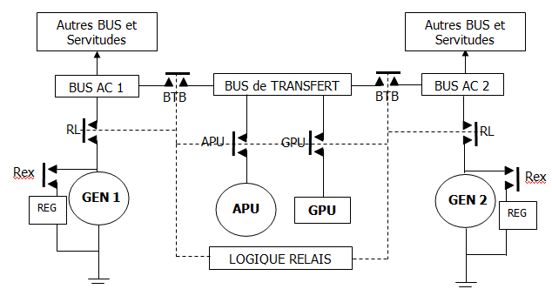Dans une distribution à réseaux indépendants, les relais de tranfert (ici notés BTB, mais on peut aussi rencontrer Changeover Relay) permettent en se fermant d'alimenter une bus défaillante. On peut ainsi alimenter par exemple, la bus AC1 avec l'alternateur 2.

Il faut retenir que dans ce type de distribution, ces relais de transfert sont ouverts lorsque tout est normal et fermés lors de conditions particulières (panne d'un alternateur, utilisation de l'APU ou du groupe de parc par exemple).

Haut du formulaire

**uestion 021-0904-0067 | 0 réponse juste | 0 réponse fausse | 1 point**

* [Signaler la question](https://e-learning.institut-mermoz.com/trainings/progress/625170#report)
* [Marquer la question](https://e-learning.institut-mermoz.com/trainings/progress/625170#pin)

Une barre bus est:

A

* **A - Un point de distribution d'énergie électrique**
* B - Un élément permettant l'utilisation de deux (ou plus) interrupteurs ensemble
* C - Un élément ne pouvant être utilisé que dans un circuit courant continu (DC)
* D - Le stator d'un instrument à cadre mobile



Bas du formulaire

**Correction**

Une barre bus (ou bus tout simplement) est un point de distribution électrique. On distingue les bus AC, DC, essentielles, secours, .... De ces bus partent les alimentation des différents appareils.

Uniquement à titre d'exemple, voici un schéma où figurent des bus de différente nature, selon leur utilisation.

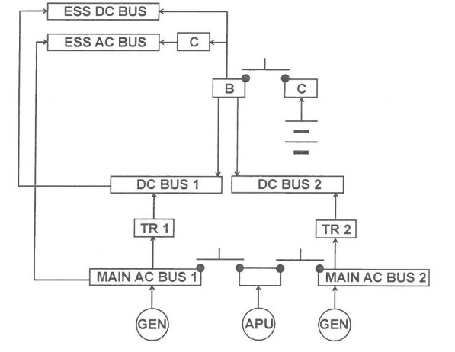

Haut du formulaire

**Question 021-0904-0073 | 0 réponse juste | 0 réponse fausse | 1 point**

* [Signaler la question](https://e-learning.institut-mermoz.com/trainings/progress/625170#report)
* [Marquer la question](https://e-learning.institut-mermoz.com/trainings/progress/625170#pin)

Le terme "fréquence variable" utilisé pour un système de génération alternative signifie que le générateur :

C

* A - Que la fréquence délivrée est trop basse
* B - A son régulateur de tension déréglé
* **C - A une fréquence qui varie avec la vitesse du moteur**
* D - Que la fréquence délivrée est trop élevée



Bas du formulaire

**Correction**

Une génération électrique à fréquence variable (VFG) est une génération dans laquelle les alternateurs ne sont pas entrainés par un CSD. De ce fait, ils subissent les variations de vitesse du moteur. Il est évident que ce principe ne peut pas être appliqué à des alternateurs en parallèle.

Haut du formulaire

**Question 021-0904-0060 | 0 réponse juste | 1 réponse fausse | 1 point**

* [Signaler la question](https://e-learning.institut-mermoz.com/trainings/progress/625170#report)
* [Marquer la question](https://e-learning.institut-mermoz.com/trainings/progress/625170#pin)

Un circuit électrique d'avion qui utilise la structure comme conducteur de retour du courant est appelé

B

* A - Système négatif
* **B - Circuit mono polaire**
* C - Circuit bipolaire
* D - Système semi-négatif



Bas du formulaire

**Correction**

Un circuit électrique utilisant la structure de l'avion pour le retour du courant est un circuit mono polaire comme dessiné à droite.

Un avion en bois par exemple ne peut se satisfaire de cette solution et on doit donc concevoir un circuit bi     polaire où cette fois le retour se fait par des câbles.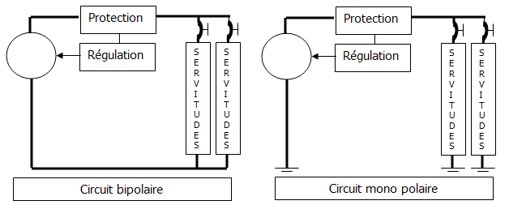

Haut du formulaire

**Question 021-0904-0064 | 0 réponse juste | 0 réponse fausse | 1 point**

* [Signaler la question](https://e-learning.institut-mermoz.com/trainings/progress/625170#report)
* [Marquer la question](https://e-learning.institut-mermoz.com/trainings/progress/625170#pin)

Lorsque deux génératrices DC sont en parallèle sur un même réseau, le contrôle des charges se fait par:

B

* A - Par application systématique de procédures de délestage
* **B - Un circuit d'équilibrage faisant varier le courant d'excitation par l'intermédiaire du régulateur de tension**
* C - Une bus de synchronisation
* D - Un circuit d'équilibrage contrôlant la vitesse de rotation des génératrices



Bas du formulaire

**Correction**

L'équilibre des charges se fait par une boucle d'équilibrage qui ajuste le courant d'excitation des génératrices.

Le circuit agit sur les régulateurs de façon à diminuer la tension de celle qui débite le plus et augmenter la tension de celle qui débite le moins.

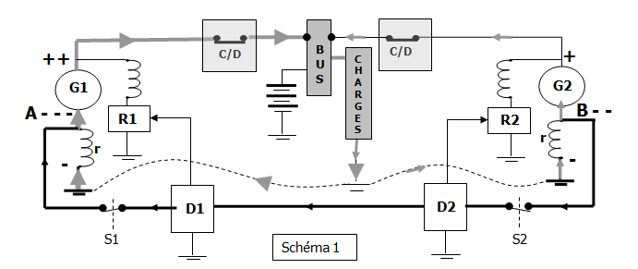

Haut du formulaire

**Question 021-0904-0047 | 0 réponse juste | 0 réponse fausse | 1 point**

* [Signaler la question](https://e-learning.institut-mermoz.com/trainings/progress/625170#report)
* [Marquer la question](https://e-learning.institut-mermoz.com/trainings/progress/625170#pin)

Un redresseur est un appareil :

C

* A - Qui protège le circuit électrique des surtensions induites.
* B - Qui transforme de l'AC en une tension DC plus grande ou plus petite
* **C - Qui produit du DC à partir de l'AC**
* D - Qui protège le circuit électrique des soutensions induites.



Bas du formulaire

**Correction**

Un redresseur transforme l'AC en DC. Il s'agit en général, d'un pont de diodes.

(Ne pas le confondre avec un transfo redresseur (TR) qui, en plus va changer la tension d'alimentation des servitudes connectées au TR).

Haut du formulaire

**Question 021-0904-0065 | 0 réponse juste | 0 réponse fausse | 1 point**

* [Signaler la question](https://e-learning.institut-mermoz.com/trainings/progress/625170#report)
* [Marquer la question](https://e-learning.institut-mermoz.com/trainings/progress/625170#pin)

Comment équilibre-t-on lescharges actives pour de alternateurs fonctionnant en parallèle ?

D

* A - En réglant les kVAR de chaque alternateur
* B - En contrôlant à chaque instant le nombre de charges sur les bus
* C - En contrôlant le courant d'excitation de chaque alternateur
* **D - Par un ajustement automatique du couple de chaque rotor au moyen du CSD**



Bas du formulaire

**Correction**

Il faut se souvenir que:

On équilibre les charges actives en modulant le couple de chaque alternateur par l'intermédiaire du CSD.

On équilibre les charges réactives en ajustant le courant d'excitation.

Ces deux fonctions sont réalisées automatiquement.

Haut du formulaire

**uestion 021-0904-0070 | 0 réponse juste | 0 réponse fausse | 1 point**

* [Signaler la question](https://e-learning.institut-mermoz.com/trainings/progress/625170#report)
* [Marquer la question](https://e-learning.institut-mermoz.com/trainings/progress/625170#pin)

Quel est le rôle du contacteur de ligne ?

B

* A - Connecter l'alternateur avec une bus où un autre alternateur est déjà connecté
* **B - Connecter l'alternateur à sa bus**
* C - Connecter l'alternateur à une bus de couplage
* D - Contrôler le courant d'excitation de l'alternateur



Bas du formulaire

**Correction**

Le contacteur de ligne( ou relais de ligne ,GCB en anglais pour Generator Circuit Breaker) sert à connecter l'alternateur à sa propre bus. Il ne se ferme que si le GCU (Generator Control Unit) a bien vérifié que les paramètres de cet alternateur sont corrects. Ceci est valable aussi bien pour des alternateurs fonctionnant séparément que pour des alternateurs couplés en parallèle.

Haut du formulaire

**Question 021-0904-0057 | 0 réponse juste | 0 réponse fausse | 1 point**

* [Signaler la question](https://e-learning.institut-mermoz.com/trainings/progress/625170#report)
* [Marquer la question](https://e-learning.institut-mermoz.com/trainings/progress/625170#pin)

Lorsque deux alternateurs sont connectés en parallèle, les charges réactives sont équilibrées par:

B

* A - La tension
* **B - Le courant d'excitation**
* C - La fréquence
* D - Le couple donné par le CSD



Bas du formulaire

**Correction**

Les charges réactives sont équilibrées par le régulateur de tension qui régule le courant d'excitation de l'alternateur.

(Alors que les charges actives le sont par le couple fourni par le CSD)

Haut du formulaire

#### Question 021-0904-0041 | 0 réponse juste | 0 réponse fausse | 1 point

* [Signaler la question](https://e-learning.institut-mermoz.com/trainings/progress/625170#report)
* [Marquer la question](https://e-learning.institut-mermoz.com/trainings/progress/625170#pin)

Les composantes mesurées de la puissance délivrée par un alternateur à fréquence constante sont :

D

* A - Ampères et kilowatts
* B - Volts et ampères
* C - Volts et kilowatts
* **D - kVA et kVAR**



Bas du formulaire

### Correction

Une puissance en alternatif se compose de deux éléments.

1. La puissance active, notée P et mesurée en watts (W ou kW)

2. La puissance réactive,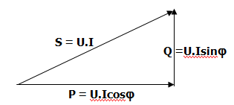 notée Q et mesurée en volts ampères réactifs (VAR ou kVAR)

La puissance apparente, notée S et mesurée en volts ampères (VA ou kVA),  est la somme vectorielle des deux.

On mesure en permance les kVA soit la puissance apparente qui donne une idée de la puissance totale et souvent momentannément par action sur un

poussoir du wattmètre de bord, les kVAR.

Haut du formulaire

#### Question 021-0904-0052 | 0 réponse juste | 0 réponse fausse | 1 point

* [Signaler la question](https://e-learning.institut-mermoz.com/trainings/progress/625170#report)
* [Marquer la question](https://e-learning.institut-mermoz.com/trainings/progress/625170#pin)

Les bus appelées  "HOT BUS" ou "DIRECT BUS" sont :

D

* A - Des bus produisant de l'AC
* B - Connectées automatiquement à la batterie en cas de panne de génératrice
* C - Restent opérationnelles grâce à une résistance en cas perte d'alimentation
* **D - Directement connectées à la batterie**



Bas du formulaire

### Correction

Une hot bus est une bus qui est directement connectée à la batterie, sans passer par aucun contacteur. On alimente par ces bus des servitudes qui ne doivent jamais être coupées, comme par exemple les percussions des extincteurs.

Haut du formulaire

#### Question 021-0904-0066 | 0 réponse juste | 1 réponse fausse | 1 point

* [Signaler la question](https://e-learning.institut-mermoz.com/trainings/progress/625170#report)
* [Marquer la question](https://e-learning.institut-mermoz.com/trainings/progress/625170#pin)

Dans une génération alternative, qu'est ce qui régule les charges actives ?

C

* A - Le régulateur de tension
* B - Le GCU
* **C - Le couple appliqué par le CSD**
* D - Le détecteur de tension de l'alternateur



Bas du formulaire

### Correction

Les charges actives sont équilibrées par le couple que fournit le CSD.

Plus il y a de charges actives en fonction sur le réseau et plus l'alternateur doit produire des efforts pour tourner.

Or, l'alternateur est entrainé par le CSD.

C'est donc en faisant varier le couple donné par ce CSD que l'on peut réguler les charges actives.

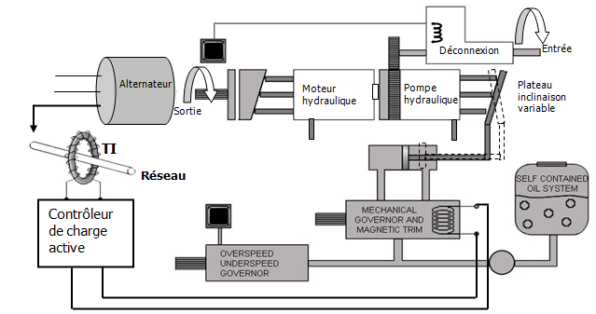

Haut du formulaire

#### Question 021-0904-0058 | 0 réponse juste | 0 réponse fausse | 1 point

* [Signaler la question](https://e-learning.institut-mermoz.com/trainings/progress/625170#report)
* [Marquer la question](https://e-learning.institut-mermoz.com/trainings/progress/625170#pin)

Pour coupler en parallèle des alternateurs triphasés, on doit réunir les conditions suivantes :  
1. Même tension  
2. Mêmes intensités  
3. Mêmes fréquences  
4. Même ordre de phases  
5. Même tension de chaque phase  
La bonne combinaison est :

D

* A - 1, 2, 3, 4
* B - 1, 3, 5
* C - 1, 4, 5
* **D - 1, 3, 4, 5**



Bas du formulaire

### Correction

Voici sur ce graphique les conditions à remplir pour coupler des alternateurs en parallèle.

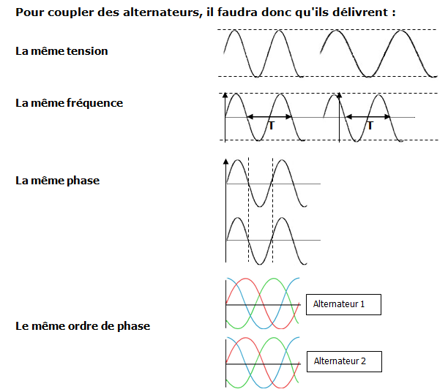

Haut du formulaire

#### Question 021-0904-0063 | 0 réponse juste | 0 réponse fausse | 1 point

* [Signaler la question](https://e-learning.institut-mermoz.com/trainings/progress/625170#report)
* [Marquer la question](https://e-learning.institut-mermoz.com/trainings/progress/625170#pin)

La puissance délivrée par un alternateur se mesure en:

A

* **A - kVA pour la puissance apparente et kVAR pour la puissance réactive**
* B - Volts pour la puissance réactive et kilowatts pour la puissance active
* C - Volts pour la puissance active et ampères pour la puissance apparente
* D - Ampères pour la puissance réactive et kilowatts pour la puissance apparente



Bas du formulaire

### Correction

Une puissance se mesure en watts. Cette puissance se compose de deux éléments.

1. La puissance active, notée P et mesurée en watts

2. La puissance réactive,

Haut du formulaire

#### Question 021-0904-0059 | 0 réponse juste | 1 réponse fausse | 1 point

* [Signaler la question](https://e-learning.institut-mermoz.com/trainings/progress/625170#report)
* [Marquer la question](https://e-learning.institut-mermoz.com/trainings/progress/625170#pin)

Une "HOT BUS" :

B

* A - Se connecte à la batterie en cas d'urgence
* **B - Est connectée en permanence à la batterie**
* C - Alimente les galleys
* D - Alimente toutes les servitudes non essentielles



Bas du formulaire

### Correction

Une hot bus est une bus qui est connectée directement à la batterie sans passer par un contacteur. Cette bus est donc toujours sous tension, même quand l'avion n'est pas utilisé. Il y a très peu d'éléments sur cette bus, on peut citer par exemple le circuit de percussion des extncteurs.

Haut du formulaire

#### Question 021-0904-0045 | 0 réponse juste | 0 réponse fausse | 1 point

* [Signaler la question](https://e-learning.institut-mermoz.com/trainings/progress/625170#report)
* [Marquer la question](https://e-learning.institut-mermoz.com/trainings/progress/625170#pin)

Lorsque des alternateurs sont couplés, ils doivent avoir :

A

* **A - Même tension et même fréquence**
* B - Même fréquence et même ampérage
* C - Même tension et même ampérage
* D - Même ampérage et même kVAR



Bas du formulaire

### Correction

Pour coupler deux alternateurs, il faut qu'ils aient même tension et même fréquence.

Mais ce n'est pas suffisant, il faut en plus qu'ils aient la même phase et que les puissances actives et réactives soient équilibrées.

Haut du formulaire

#### Question 021-0904-0051 | 0 réponse juste | 0 réponse fausse | 1 point

* [Signaler la question](https://e-learning.institut-mermoz.com/trainings/progress/625170#report)
* [Marquer la question](https://e-learning.institut-mermoz.com/trainings/progress/625170#pin)

Dans un circuit électrique simple, les servitudes sont connectées en parallèle. Le courant total consommé est:

C

* A - La somme des inverses des courants consommés
* B - La somme des courants consommés divisée par le nombre de servitudes
* **C - La somme des courants consommés par chaque servitudes**
* D - La somme des résistances de chaque servitude



Bas du formulaire

### Correction

Le courant total consommé est la somme des courants consommés par chaque servitude.

It = I1 + I2 + I3 + ....

Haut du formulaire

#### Question 021-0904-0054 | 0 réponse juste | 1 réponse fausse | 1 point

* [Signaler la question](https://e-learning.institut-mermoz.com/trainings/progress/625170#report)
* [Marquer la question](https://e-learning.institut-mermoz.com/trainings/progress/625170#pin)

Juste après avoir démarré un moteur, sans autre consommateur branché, l'ampèremètre indique un taux de charge batterie élevé.

B

* A - Ceci indique un mauvais fonctionnement du relais de courant inverse
* **B - Ceci est normal et est seulement à prendre en compte si le fort taux de charge persiste**
* C - Ceci indique un défaut batterie puisqu'elle ne devrait pas se charger immédiatement
* D - Ceci indique un défaut de la génératrice et il faut arrêter le moteur immédiatement



Bas du formulaire

### Correction

Les démarreurs sont des moteurs électriques très puissants. Ils absorbent une intensité très élevée (plusieurs centaines d'ampères) et donc la batterie est fortement sollicitée. De ce fait, après le démarrage, le courant de charge vers la batterie est aussi très fort. Ceci est normal pendant quelques minutes, le temps de la recharger.

Si ce taux de charge persiste anormalement on doit suspecter un défaut chargeur.

On ne doit pas décoller tant que le courant de charge n'est pas revenu à une valeur normale, un problème de chargeur peut entrainer un emballement thermique et générer une explosion.

Haut du formulaire

#### Question 021-0904-0050 | 0 réponse juste | 0 réponse fausse | 1 point

* [Signaler la question](https://e-learning.institut-mermoz.com/trainings/progress/625170#report)
* [Marquer la question](https://e-learning.institut-mermoz.com/trainings/progress/625170#pin)

A cause de la connexion en parrallèle  des équipement électriques sur une bus AC, l'isolation d'une servitude :

D

* A - Augmente la consommation de courant de la bus
* B - Diminue la tension de la bus
* C - Augmente la tension de la bus
* **D - Diminue la consommation de courant de la bus**



Bas du formulaire

### Correction

Que ce soit sur un réseau DC ou AC, la déconnection de servitudes branchées en parallèle diminue la consommation électrique.

Haut du formulaire

#### Question 021-0904-0068 | 0 réponse juste | 0 réponse fausse | 1 point

* [Signaler la question](https://e-learning.institut-mermoz.com/trainings/progress/625170#report)
* [Marquer la question](https://e-learning.institut-mermoz.com/trainings/progress/625170#pin)

Dans une distribution à alternateurs indépendants, les relais de transfert :

D

* A - Permettent de connecter l'APU à sa propre bus
* B - Permettent la connection du groupe de parc à sa propre bus
* C - Permettent la connection des alternateurs à leur propre bus
* **D - Permettent en se fermant d'alimenter la ou les bus qui ne sont plus alimentées par leur propore alternateur**



Bas du formulaire

### Correction

Dans une distribution à réseaux indépendants, les relais de tranfert (ici notés BTB) permettent en se fermant d'alimenter une bus défaillante. On peut ainsi alimenter par exemple, la bus AC1 avec l'alternateur 2.

Il faut retenir que dans ce type de distribution, ces relais de transfert sont ouverts lorsque tout est normal et fermés lors de conditions particulières (panne d'un alternateur, utilisation de l'APU ou du groupe de parc par exemple).



Haut du formulaire

#### Question 021-0904-0061 | 0 réponse juste | 1 réponse fausse | 1 point

* [Signaler la question](https://e-learning.institut-mermoz.com/trainings/progress/625170" \l "report)
* [Marquer la question](https://e-learning.institut-mermoz.com/trainings/progress/625170#pin)

Si des alternateurs sont connectés en parallèle, les charges réactives sont équilibrées par :

D

* A - Une régulation de tension
* B - Une régulation de fréquence
* C - Le couple du CSD
* **D - Une action sur le courant d'excitation**



Bas du formulaire

### Correction

L'équilibre des charges réactives se fait en agissant sur le courant d'excitation, donc par une action sur le régulateur de tension.

La réponse la plus complète est bien celle mentionnant "le courant d'excitation".